Presseinformation

MedtecLIVE: Embedded Vision für optische Diagnostik und Life Sciences – jetzt auch für SWIR

Vision Components zeigt auf der MedtecLIVE an Stand 10-303 neueste MIPI-Kameramodule und Embedded-Vision-Systeme für medizin- und labortechnische Anwendungen wie Point-of-Care-Diagnostik. Embedded Vision bietet in diesem Feld signifikante Vorteile, da sie ökonomische, flexible und bei Bedarf mobile Lösungen ermöglicht, die autark und ohne externe Recheneinheiten eingesetzt werden können. Die Kameramodule von Vision Components mit MIPI-CSI-2-Schnittstelle lassen sich mit verschiedensten leistungsstarken Prozessorboards verwenden und sind mit zahlreichen Bildsensoren verfügbar. Dank einem fest in die schlanken Platinen integrierten Konverter stehen sogar solche Sensoren zur Auswahl, die von Haus aus keine MIPI-Schnittstelle unterstützen, zum Beispiel aus den Serien Sony Pregius und Sony Starvis. Diese bieten hohe Aufnahmequalität, hohe Lichtempfindlichkeit und schnelle Bildraten und eignen sich perfekt für den Einsatz in der Medizintechnik.

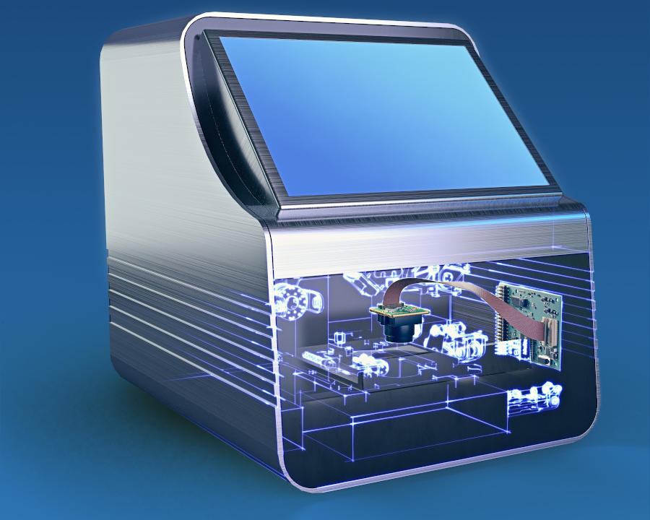
Bild: MIPI-Kameramodule und Embedded-Vision-Systeme mit leistungsstarken Bildsensoren ermöglichen Point-of-Care-Diagnostik mobil und unabhängig von einem PC

Vision Components erweitert das Sortiment an MIPI-Kameramodulen für Medizin- und Life-Science-Applikationen kontinuierlich – aktuell auch durch Sensoren für Aufnahmen im SWIR-Bereich. Auf Anfrage bietet der Hersteller die kundenspezifische Entwicklung an. Aufbauend auf den umfangreichen Vorarbeiten und dem modularen Design erfolgt die Umsetzung und Serienqualifizierung schnell, einfach und kostengünstig. Alle MIPI-Kameramodule und Embedded-Vision-Systeme von Vision Components sind langzeitverfügbar und industrietauglich.
Vision Components auf der MedtecLIVE
Stuttgart, 3. – 5. Mai 2022
Halle 10, Stand 303

 | Bilder: | vc_mipi_appl_poc_diagnostics |  | Zeichen: | 1478
 | Dateiname: | 202203005_pm_medteclive_de |  | Datum: | 15.03.2022
Über Vision Components
Die Vision Components GmbH ist ein führender internationaler Hersteller von Embedded-Vision-Systemen. Die frei programmierbaren Kameras mit integrierten leistungsstarken Prozessoren führen eigenständig Bildverarbeitungsaufgaben aus, ohne dass sie dafür einen zusätzlichen Computer benötigen. Vision Components bietet OEMs vielseitige Linux-basierte Embedded-Systeme für die 2D- und 3D-Bildverarbeitung an, wahlweise als Platinenkamera oder mit Schutzgehäuse. Zudem steht ein wachsendes Sortiment an ultrakompakten MIPI-Kameraplatinen zum Anschluss an eine Vielzahl verschiedener CPU-Boards zur Verfügung. Darüber hinaus bietet Vision Components Software-Bibliotheken und entwickelt auf Wunsch Sonderlösungen, wobei das Expertenteam auf umfangreiche Kenntnisse und über 20 Jahre Erfahrung mit Imaging-Anwendungen bauen kann. Das Unternehmen mit Sitz in Ettlingen wurde 1996 von Michael Engel, dem Erfinder der ersten industrietauglichen intelligenten Kamera, gegründet. Es folgten weitere Weltpremieren, wie die ersten intelligenten Vision-Sensoren und der erste Embedded-3D-Laserprofilsensor. Vision Components unterhält heute Vertriebsbüros in den USA und Japan und arbeitet mit lokalen Partnern in über 25 Ländern zusammen, um weltweit Kundennähe und qualifizierte Fachberatung zu gewährleisten.
Kontakt:  Vision Components GmbH  Jan-Erik Schmitt  Ottostraße 2  76275 Ettlingen  Tel.: 07243 / 2167-0  E-Mail: schmitt@vision-components.com  Internet: www.vision-components.com |  |  | gii die Presse-Agentur GmbH  Immanuelkirchstraße 12  10405 Berlin  Tel.: 030 / 538 965-0  E-Mail: info@gii.de  Internet: www.gii.de

